Задание

1. Установить программу Аверс:Библиотека (дистрибутив, Инструкция по работе с программой, презентация)

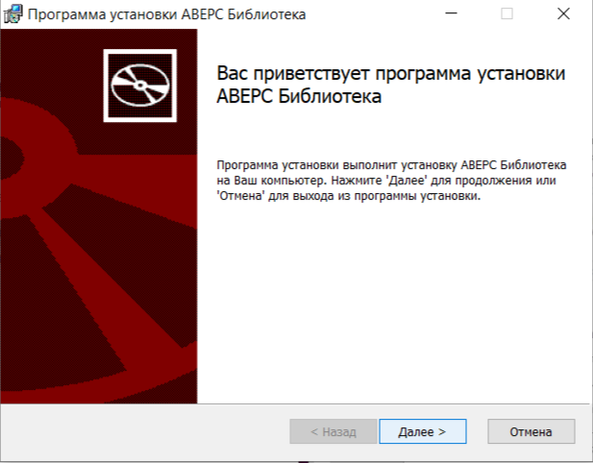

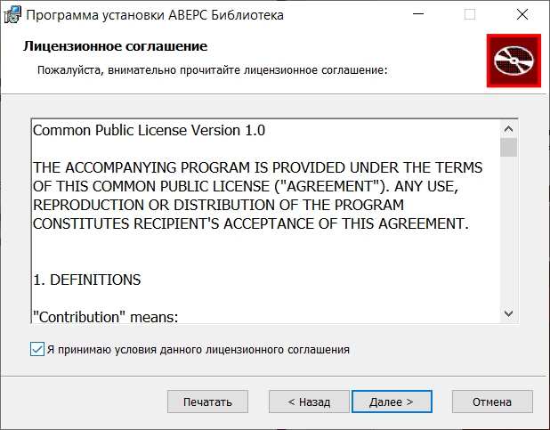

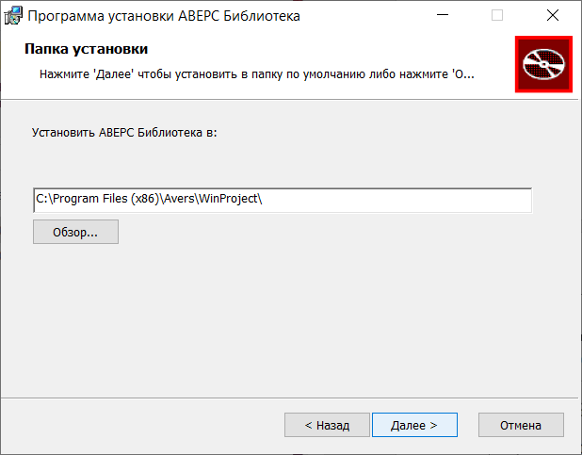

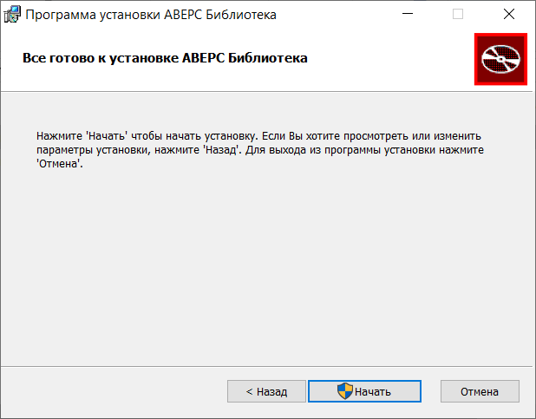

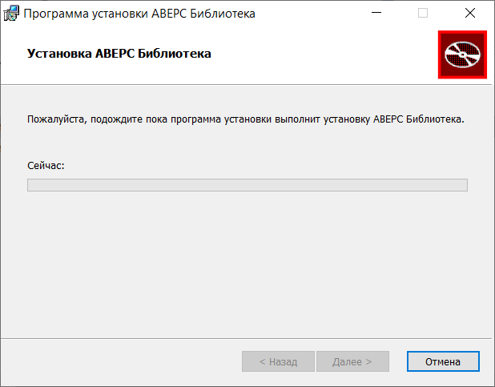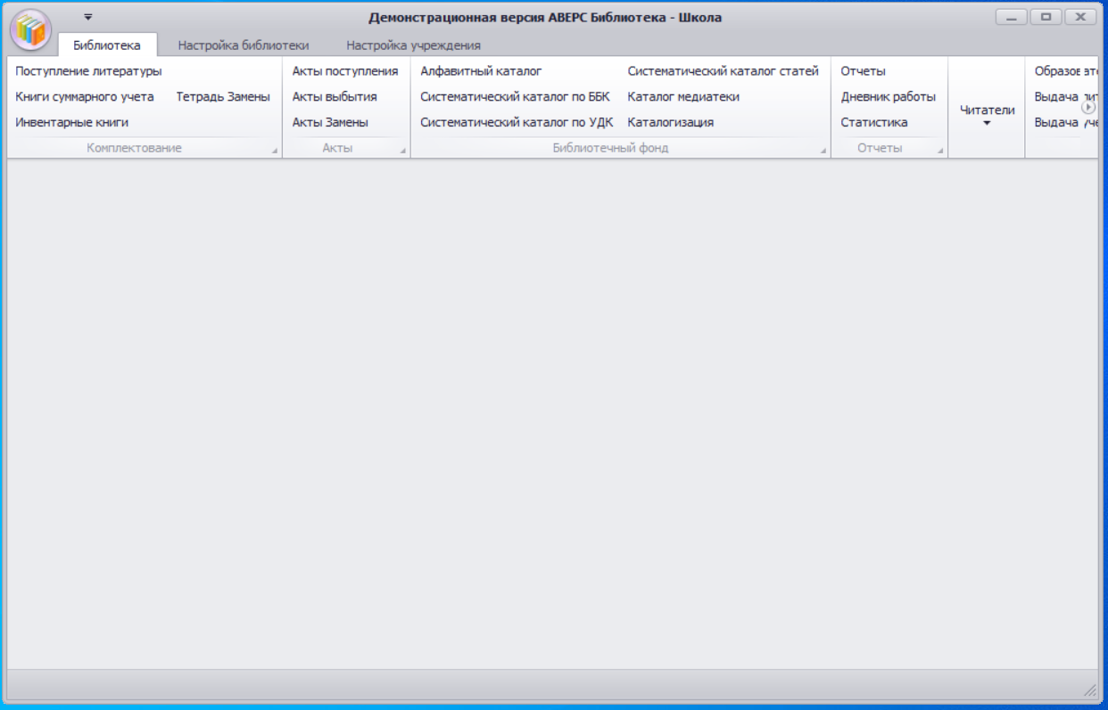

2. Сделать импорт данных из базы Аверс:Директор

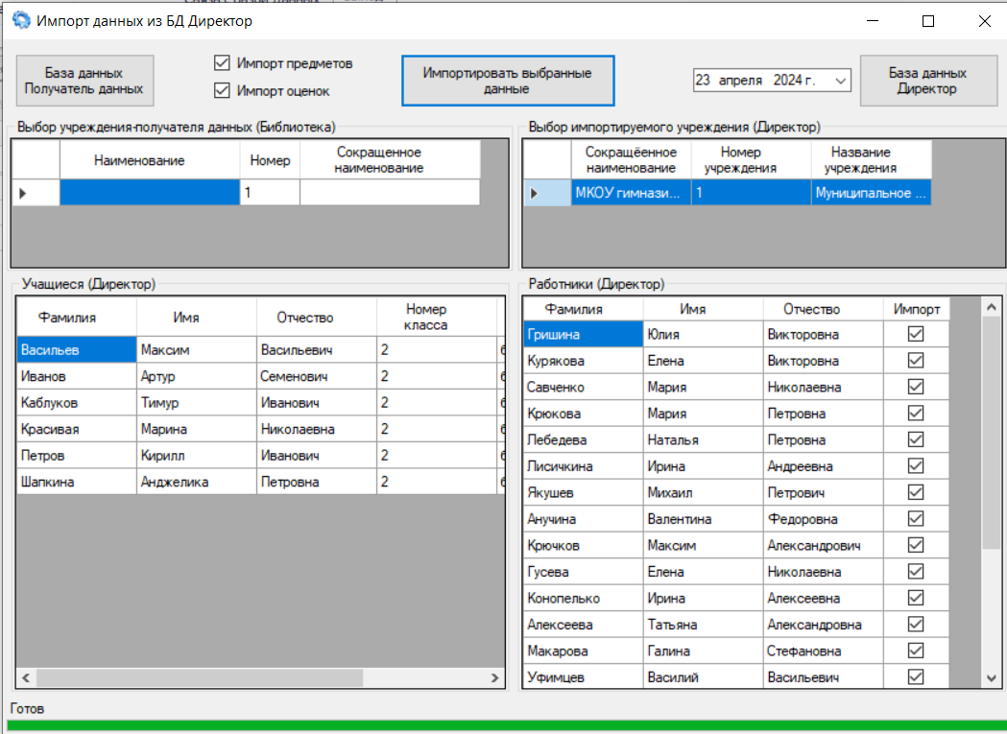

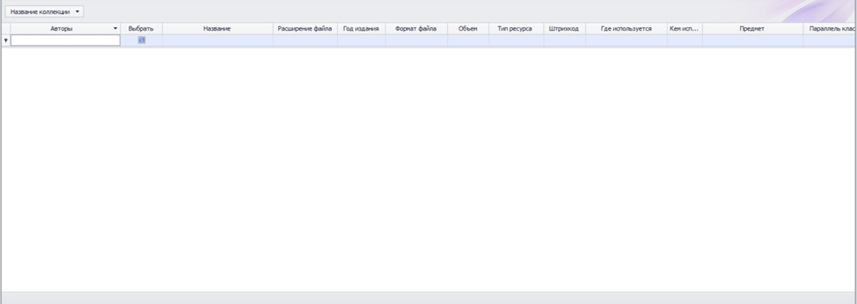

3.Сделать шаблон карточки каталога.



4.Внести в каталог 20 книг, списать 5 книг, выполнить команду КНИГИ СУММАРНОГО УЧЕТА и ИТОГИ ДВИЖЕНИЯ ФОНДА.

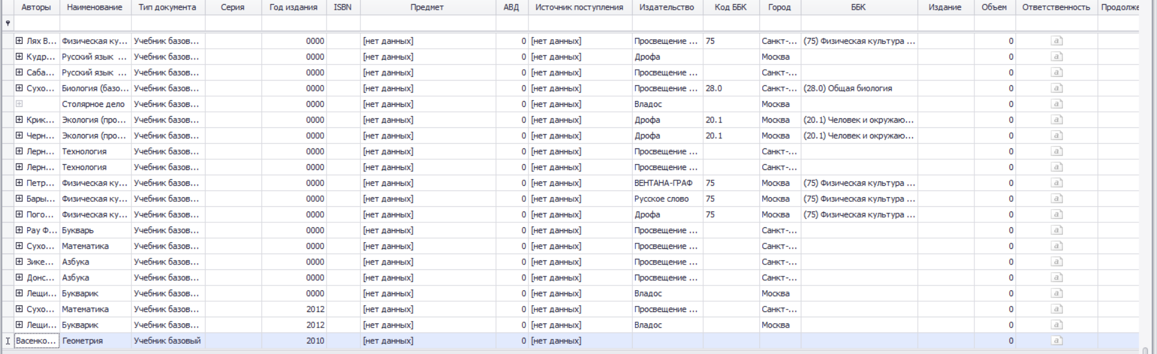

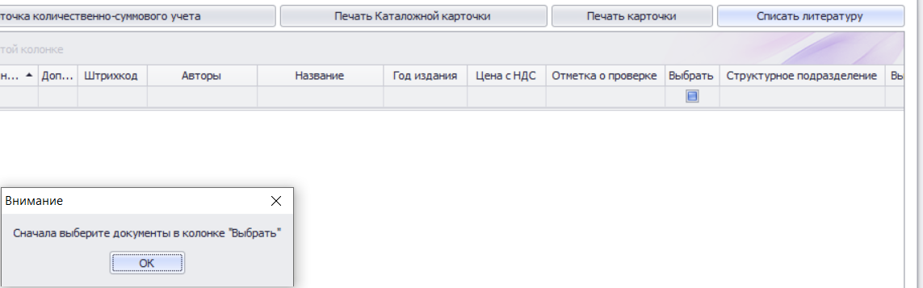

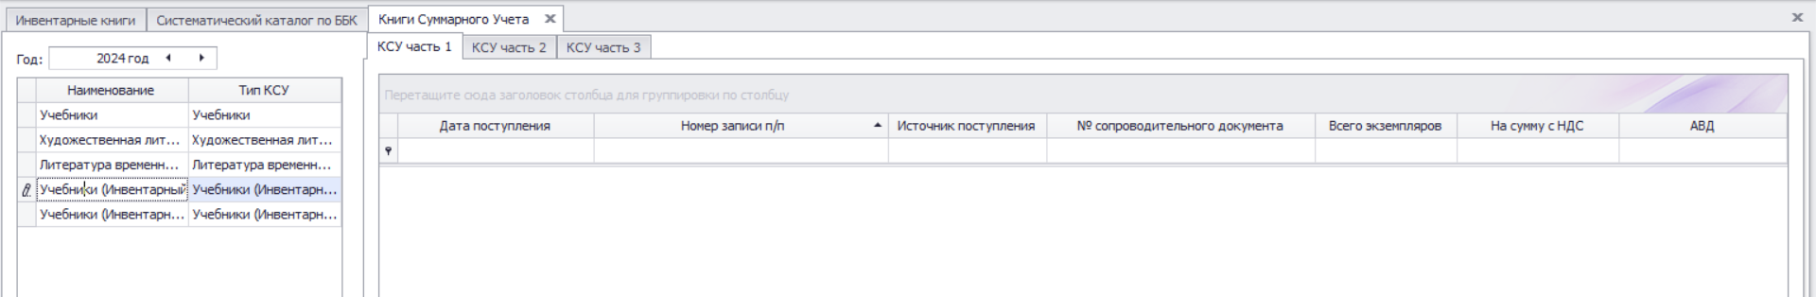

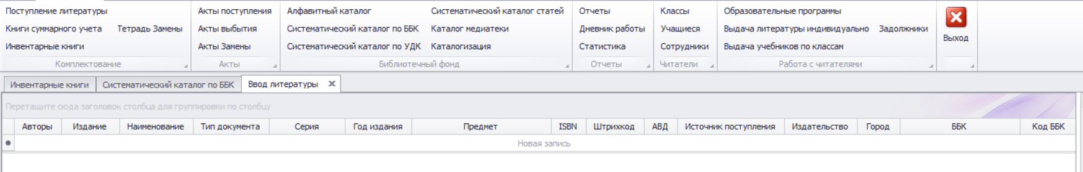

5.Внести в каталог 3 вида учебников.



6. Зарегистрировать читателя, выдать ему несколько книг

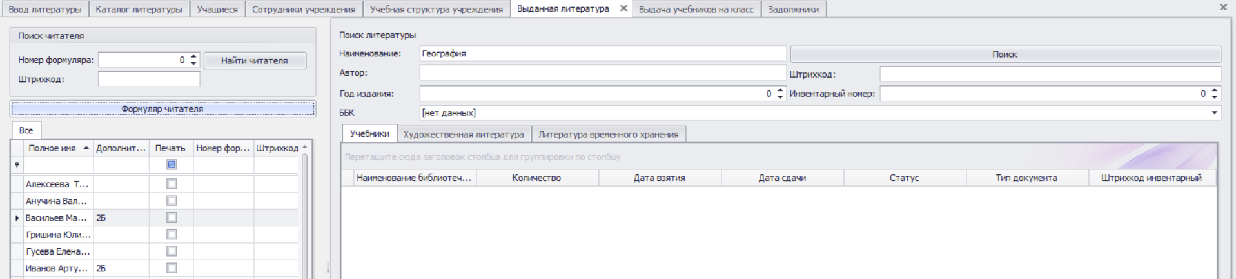

7. Распечатать список задолжников

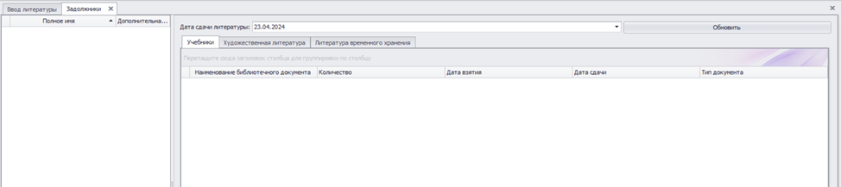

8.Сформировать отчёт по книгообеспечению учеников

9. Обеспечить доступ к различным категориям пользователей в программах "Аверс. Директор", "Аверс. Библиотека", Mytest 10, Mytest 11, а так же - одной-двух тестовых он-лайн программ